建筑施工现场安全隐患AI分析报告

一、基本信息
报告编号 | 8f3a9b2c
生成时间 | 2024-05-20 15:30:00
文件名 | 014220e6ef29425198674f0a6151892d.mp4
检测类型 | 视频
检测时长 | 10.0 秒
检测目标 | 516 个

二、检测概况
违规总数 | 5
风险等级 | medium
违规率 | 0.97%

三、违规详情
违规类型 | 次数 | 严重程度 | 整改建议
未戴安全帽 | 1 | high | 立即要求相关人员佩戴安全帽，加强现场监督。
未佩戴口罩 | 1 | low | 提醒人员规范佩戴口罩，做好个人健康防护。
检测到烟雾 | 1 | high | 立即排查烟雾来源，消除火灾隐患，规范动火作业。
未穿反光背心 | 1 | low | 要求进入施工现场人员必须规范穿着反光背心。
进入锥形桶管控区 | 1 | high | 加强管控区警戒与隔离，对违规人员进行安全教育。

四、安全评估
劳保用品：部分人员未戴安全帽、口罩及反光背心，PPE穿戴合规性有待提升。
机械车辆：本次检测未发现人员违规靠近机械或车辆的情况，表现良好。
管控区域：发现人员违规进入锥形桶管控区，现场隔离与警戒管理需加强。

五、违规截图
共 5 张违规截图：

未戴安全帽 - 帧 1 (0.0s)
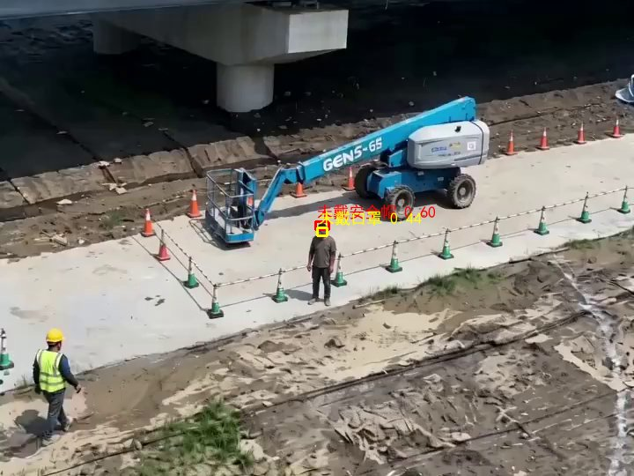

未戴口罩 - 帧 1 (0.0s)


检测到烟雾 - 帧 51 (2.1s)
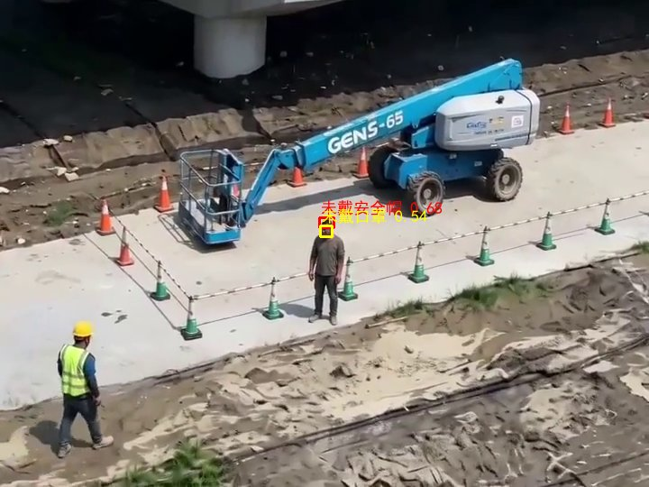

未穿反光背心 - 帧 61 (2.5s)
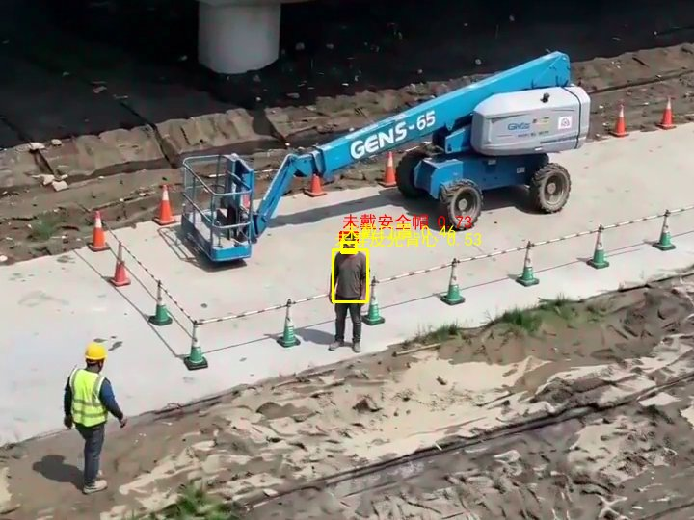

人员进入管控区 - 帧 131 (5.5s)
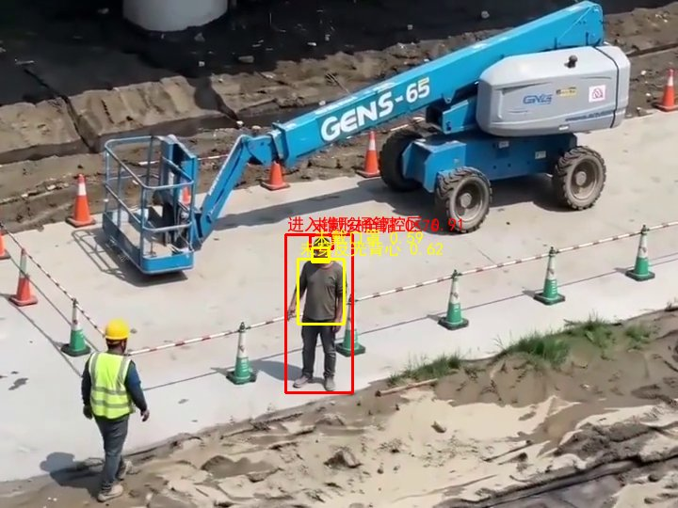

六、总体建议
加强现场PPE穿戴检查，严格管控区域隔离，排查消防隐患，提升整体安全意识。

AI安全专家

